0. 一句話定位
這個專題是「台指期（TXF）L2 order book 高頻造市報價控制」研究線，目標是用因果（causal，只看當下與過去資訊）特徵去決定要不要報價、報哪一邊，並用「短horizon可執行的序列代理損益（sequential proxy PnL）」而不是「終端報價 EV」來評估好壞。

- 這個方法現在到底能不能賺錢？
先講結論：在目前測過的條件下，答案是「能，但有但書」。 有但書的意思不是在迴避問題，而是這個領域（高頻造市）本來就沒有「測一次就永遠成立」這種事，下面把「能」跟「但書」分開講。
「能賺錢」的證據是什麼：
- 唯一一次真正算數的最終測試結果是正的。 整個專案把資料切成五段，其中一段（NEW5）被鎖起來，規則是「只能在最有信心的時候，對一個候選模型，測試一次，測完就封存，不能因為結果不滿意就重測」。這就像考試只能交一次卷，不能寫完看分數不滿意再擦掉重寫。目前唯一交出去的這一卷，是 HGB（一種梯度提升樹模型）的造市規則，結果是賺錢的（序列代理損益 = 893,555，正值）。這是目前唯一一個「沒有被回頭微調過、貨真價實的out-of-sample結果」。
- 就算把「同樣的規則拿去不同時間段重測」也是賺錢的。 在另外兩段平時看得到但不能拿來調參的資料（NEW3、NEW4）上，無論是簡單規則、ML模型、還是PHC序列模型，序列代理損益全部是正值，而且ML都贏過簡單規則、PHC都贏過ML——這個排名在我們測過的9種不同執行假設組合下都沒有變過（詳見§2.4新增段落、§1理由二）。
- 賺錢的方式合理，不是統計巧合。 §2.4會用人話把PnL怎麼算的整個機制講一遍——核心是「猜會不會成交」跟「猜划不划算」是兩條完全分開、互不污染的判定線，這保證了PnL數字不是「先知道未來再回頭挑」這種作弊算法生出來的。
「但書」是什麼，必須老實講：
- PHC（目前看起來表現最好的模型）還沒有交那張只能交一次的考卷。 也就是說PHC目前的"贏"，都還是在「平時看得到」的資料上測出來的，還沒經過最嚴格的那一關。為什麼還不給它交卷，§1有三個具體理由，全部跟「會不會賺錢」這個問題本身有關，不是單純保守。
- 赚多少、赚得有多接近「理論上限」，還沒有一個誠實、嚴格的單一數字。 詳見§2.6——上限這個東西本身要拆成三層才講得清楚，最嚴格的那一層（同時限制出手次數、又要真的穿過成交模擬器）目前還在補（見下方Task C的最新進度，仍未完全收斂）。
- 手續費一旦假設提高到5倍，簡單規則會由賺轉賠（§2.4結尾）——這代表目前的"賺錢"結論對手續費假設是敏感的，不是在任何成本水準下都穩。
- 硬體（HLS/FPGA）那邊，目前驗證到「邏輯設計層面正確、時序通過」，但還沒有真的插上實體板子跑過。（§3.10）
軟體驗證現況一句話總結： 模型/PnL計算/回測這條鏈，每一步都有自己的稽核報告可以逐行對照原始csv（§2.7），目前已知的方法論缺口都列在§4，沒有任何缺口是被刻意隱藏或淡化的。
HLS現況一句話總結： 唯一完整跑過csim→csynth→cosim→Vivado P&R全流程、且時序通過（timing met）的，是PHC-lite的seed2版本；其他種子（seed0/seed1）的硬體驗證目前還沒有真正執行過（詳見§3.10的更新段落）。

2. 目前打算做到的東西（專案目標）
2.1 上次meeting結束後發現的問題 解法：幾乎重作這次專案
- 評估目標用錯：舊代用「終端報價 EV」當主要指標，這只能算「如果這筆報價一路抱到收盤會怎樣」，不能反映造市策略真正逐筆執行的損益。新代改用「sequential proxy PnL（causal-fill excess PnL）」。
- 資料切分有洩漏風險：舊代的切分方式可能讓未來資訊滲入訓練。新代重新定義並凍結了 NEW1-NEW5 五段資料，角色固定不可逆。
- 比較基準不完整：新代補齊完整階層：No quote（不報價，恆為0）→ Old baseline（舊規則）→ Simple L2 rule（簡單規則）→ Best Val non-ML rule（驗證集選出的最佳非ML規則）→ ML 全動作模型。
2.2 凍結資料切分角色（這是不可逆規則，被問到一定要答對）
角色 | 資料 | 用途 | 規則
development | NEW1 + NEW2（對應檔案內常標記為 train/val）  0123 0126 0127 + 0121 0122 | 訓練 + 驗證 | 可反覆迭代調參
used_oos_diagnostic | NEW3 + NEW4  0113 0114 0115 0116 0119 0330 0515 + 0102 0105 0109 0112 | 開發期診斷用 out-of-sample | 可以看結果，但不能拿來選模型或調參
final_holdout_locked | NEW5  0128 0518 | 最終單次測試 | 用過一次就鎖定，終身只能用一次
目前只有 04C 階段對 NEW5 開過一次鎖（HGB 候選的最終測試）。PHC 系列模型尚未對 NEW5 開鎖。
2.3 只考慮哪一段時間？——資料範圍白話說明
整條線的原始資料來源是台指期（TXF）的 L2 order book 逐筆事件，總計 14,256,951 筆原始事件（01_full_l2_action_universe_builder 階段的輸入規模，依 session 切成 train 6 個交易日、val 1 個交易日、test 2 個交易日、new4 4 個交易日；NEW5 另外凍結、本報告所有「已揭露」數字都不包含 NEW5，因為它只能在最終一次性測試時打開）。
換句話說，回測不是對「全部歷史」做一次平均，而是按交易日（session）切成完全分開的時間段，development 階段只能看 train+val 那幾天，NEW3/NEW4 那幾天平時看得到但不能拿來調參，NEW5 那幾天平時完全看不到。
2.4 現在的 PnL 是什麼？代理 PnL 怎麼算？怎樣算賺/賠——白話版回測機制
第一步：「狀態」是什麼。 每一個可報價的時間點（quote-eligible event）是一個狀態，狀態描述了當下的 L2 order book（價差、佇列不平衡、深度、過去事件率/波動率等，全部只用「現在與過去」的資訊，絕不偷看未來）。
第二步：「動作」是什麼。 在每個狀態，策略要選一個動作：報 bid、報 ask、或不報價（no_quote）。
第三步：PnL（損益）怎麼算——這是核心公式：
若報 bid： excess_bid_pnl_H = (未來第H個事件的中價 − 現在的中價) × 點值 − 手續費
若報 ask： excess_ask_pnl_H = (現在的中價 − 未來第H個事件的中價) × 點值 − 手續費
若不報價： excess_pnl_H = 0
這裡的「未來中價」只當成事後算分的標籤，從來不會被當成特徵餵給模型或規則去做決策——這就是「causal（因果）」的意思：決策永遠只看當下，算分才看未來。叫它是「代理 PnL（proxy PnL）」是因為三個地方跟真實成交不一樣：(1) 用一個機率模型猜「這筆報價會不會被成交」，不是真實交易所逐筆撮合回放；(2) 沒有考慮自己下單對市場的衝擊；(3) 點值是固定換算係數，沒算進真實世界的滑價、延遲等其他摩擦成本。
第四步：進場依據——「會不會成交」怎麼判定。
系統有三種成交機率模型（depth_haircut、queue_side_haircut、conservative_l2_stress，後者最嚴格保守，平均成交機率只有約 9–14%，另兩種約 35–53%）。判定成交與否的依據,只用「現在」的 L2 深度與佇列位置（跟訓練集的中位數比較常態化），絕對不會用未來的中價、未來的 PnL、或「這筆交易划不划算」來反推要不要讓它成交。 這是整套回測最重要的紀律，保證「能不能成交」跟「賺不賺錢」是兩條獨立的判定線，不會互相污染。
第五步：出場依據。 一旦進場（被判定成交），有兩種結束方式：
(a) 正常情況下，等到第 H=20 個事件後強制平倉，用那個時點的中價算最終 PnL；
(b) 如果倉位已經到上限（inventory_cap=1，同時最多只能持有一個單位的曝險），新的報價意圖會被擋下變成 forced_no_quote（想報但不能報），這個被擋下的次數也會被記錄下來，用來檢查策略是不是因為倉位限制錯失了很多機會。
第六步：怎麼算賺/賠。 每一筆「真的成交了」的交易，看它在出場那一刻的 excess_pnl_H 是正還是負——正的算 win，負的算 loss。win_rate 是贏的交易數除以總成交交易數。注意：win_rate 不等於賺不賺錢的全貌，因為贏的金額跟輸的金額大小不一定對稱（見下例）。
實際數字範例（NEW3，side_by_queue_imbalance_abs_0p1 規則，conservative_l2_stress/cap=1/H=20）： 序列代理總損益 sequential_excess_pnl = 5,466,860；成交次數 fill_count；勝率 win_rate = 0.4406（44.06%，本身低於五成）；平均每筆交易損益 avg_trade_excess_pnl = 19.0461（正值）。這組數字示範了一個重要觀念：勝率不到五成，但平均每筆還是賺錢，因為贏的時候平均贏得比輸的時候平均輸得多——這正是造市/動能類策略常見的損益形態，不能只看 win_rate 判斷策略好壞。另外要主動揭露：在 5 倍手續費的壓力測試下（Fee-5 strict view），這條規則在三個診斷切分上全部轉為淨負值——這是目前報告裡的一個重要穩健性警示，手續費假設的敏感度不能被忽略。
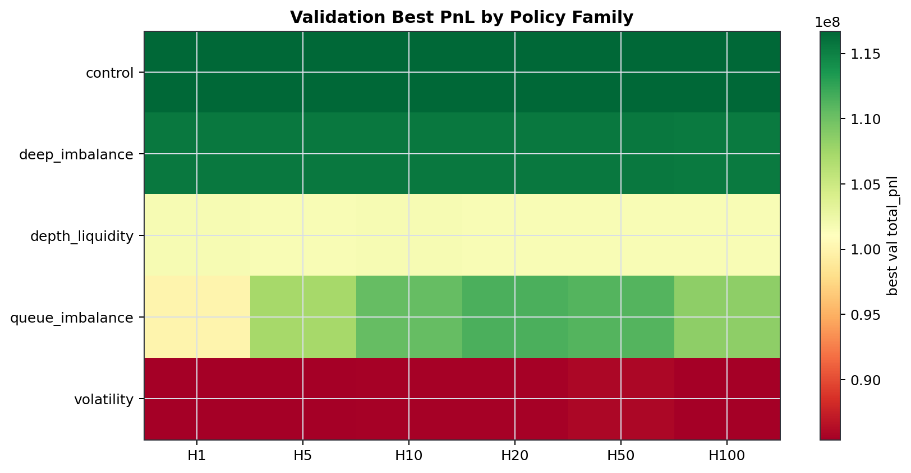
[插入圖表：n2ew_era\02_short_horizon_sequential_proxy_baselines\figures\validation_policy_pnl_heatmap.png（橫軸：候選策略名稱，無明確程式標籤、依熱力圖列排序；縱軸：在驗證集 NEW1+NEW2 上的短horizon序列代理PnL，單位是模擬代理損益點數，不是真實台幣）。這張圖在說什麼：把所有候選的非ML規則在驗證集上的PnL一次性排出來，用顏色深淺比大小，方便一眼看出哪個規則/horizon組合在val上表現最好——但提醒：這張圖只反映val結果，是「選擇」用的圖，不是「最終結論」的圖，被選中的規則還要再過NEW3/NEW4跟matched-random檢驗才算數。]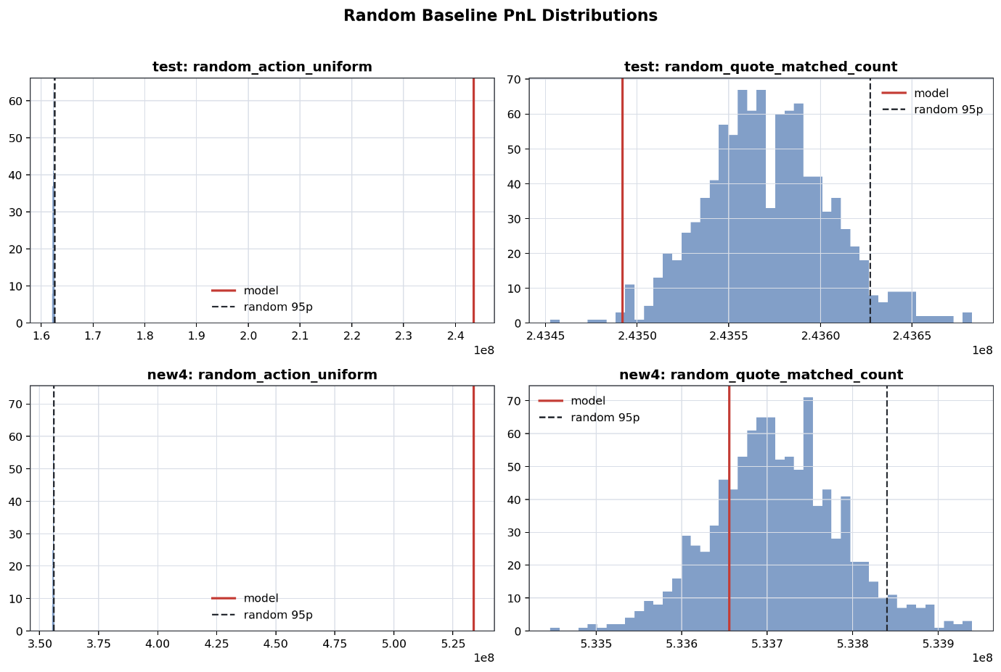 [插入圖表：n2ew_era\02_short_horizon_sequential_proxy_baselines\figures\random_baseline_distributions.png（隨機對照組matched-random PnL的分布圖，橫軸為PnL數值區間、縱軸為出現頻率；用來目視檢查策略PnL是否落在隨機分布的尾端外側，亦即是否顯著優於隨機。）]
2.5 Oracle headroom（NEW5 最終數字）——怎麼知道差距不是策略「笨」？實際可達的上界怎麼抓？
重要提醒，從這裡開始就要分清楚兩個完全不同的問題，下面會分別回答：
問題A：「PHC贏HGB、HGB贏簡單規則」這個排名，本身可不可信？
問題B：「捕捉率只有13.8%/18.6%」這個絕對數字本身，代表策略還有很大改進空間嗎？
先拆解 oracle 本身要分幾層算才公平：
第一層：oracle_full_action（密集/無約束 oracle，理論天花板，不是公平比較對象）。 對每個狀態直接取 argmax(excess_bid, excess_ask, 0)，完全不受成交機率、不受倉位上限約束——它假設「只要划算就一定能報、一定能成交、想報多少次都行」。NEW5 上這個數字是 84,517,995（selection_rate=0.708，意思是它選擇報價的狀態占了70.8%）。這個數字不該被拿來跟任何真實策略直接比，因為它根本沒有遵守跟真實策略一樣的執行限制——拿它算出來的「21.5倍」混雜了兩件事：策略真的不夠聰明、跟策略被迫遵守的執行限制（倉位上限、成交機率），無法從這一個數字拆開。
第二層：causal-fill sequential oracle（同樣的成交模擬器+倉位限制下的 oracle）。 把上面那個密集oracle的「動作選擇」直接餵進跟真實策略一樣的 conservative_l2_stress/inventory_cap=1/H=20 模擬器跑一遍，得到 3,923,130——這個數字才是「遵守一樣的執行規則下，oracle能拿到多少」，但它選的動作數量（selection_rate=0.708）跟真實策略選的動作數量不一樣，所以還不是嚴格的同條件比較。
第三層：matched-count oracle（限定跟真實策略「選一樣多次」的 oracle，比第二層更公平）。 把oracle的動作排序、限制只能選跟真實策略一樣多次的動作數，再去比PnL。這才是控制了「出手次數」這個變數之後的對照：
policy | policy_pnl | matched-count oracle_pnl | capture_ratio
Simple L2 規則（side_by_queue_imbalance_abs_0p1） | 11,439,800 | 83,102,000 | 13.8%
ML（HGB，ml_hgb_regressor_shallow_convergence_selected） | 15,648,100 | 83,916,600 | 18.6%

第四層：matched-count + simulator oracle（同時控制「出手次數」+「成交模擬器」，目前最嚴格的版本）。
第三層雖然控制了出手次數，但它選出來的那些動作，並沒有真的再丟回成交模擬器確認「這些動作在同樣的成交機率/倉位限制下真的能照原順序被成交」——也就是說第三層的oracle其實還是有一點「先知道結果才回頭挑」的味道。
而第四層的做法是：先看真實策略在模擬器裡實際成交了多少次（不是選了多少次，兩者因為成交機率不是100%而不同），再去找一個oracle，讓它在同一個模擬器下剛好也成交那麼多次，這樣才是真正同時控制了「出手次數」跟「執行限制」兩個變數。代表性假設選用跟既有報告一致的 conservative_l2_stress + inventory_cap=1：
split | 政策 | 政策實際成交數 | oracle最終成交數 | 成交數誤差 | 政策序列PnL | oracle序列PnL | capture ratio（對最嚴格oracle）
val | Simple規則 | 6,416 | 6,416 | 0% | 103,260 | 883,050 | 11.87%
val | HGB | 6,231 | 6,231 | 0% | 142,435 | 895,440 | 16.68%
val | PHC | 6,891 | 6,891 | 0% | 171,835 | 890,490 | 19.04%
NEW3 | Simple規則 | 13,821 | 13,821 | 0% | 303,700 | 2,621,550 | 13.30%
NEW3 | HGB | 13,955 | 13,955 | 0% | 411,090 | 2,644,305 | 17.91%
NEW3 | PHC | 17,907 | 17,907 | 0% | 611,095 | 2,629,305 | 23.23%
NEW4 | Simple規則 | 3,820 | 3,820 | 0% | 72,415 | 1,007,170 | 9.46%
NEW4 | HGB | 3,629 | 3,629 | 0% | 97,680 | 1,016,380 | 13.04%
NEW4 | PHC | 4,237 | 4,237 | 0% | 129,160 | 1,011,325 | 16.13%
train（development，僅供方法驗證，不算對外證據） | PHC | 7,532（目標） | 5,920（實際達成） | 21.4% | 281,935 | 731,515 | 38.5%

val/NEW3/NEW4 九個OOS格子，oracle最終成交數跟政策實際成交數做到完全一致（誤差0%），這九個capture ratio數字（9.46%～23.23%）是目前能拿出來最嚴格的版本——比第三層的13.8%/18.6%更嚴格，因為這次連「成交模擬器」都真的跑過了，不只是排序後直接砍數量。development（train）那一格還沒收斂：PHC在train上想成交7,532次，但oracle最多只湊出5,920次（誤差21.4%）——代表這個「用二分搜尋去湊出剛好成交數」的方法，在選股密度特別高時會卡住，這個方法本身還沒完全成熟，不能宣稱已經定案。

現在回答問題A：排名（PHC>HGB>queue rule）可信嗎？——可信，這部分有扎實證據。
在敏感度掃描：把 oracle 計算依賴的兩個假設——inventory_cap（倉位上限，測了1/2/3）跟 fill_model（成交機率怎麼算，測了三種：depth_haircut、queue_side_haircut、conservative_l2_stress）——交叉組成9種組合，每一種組合下都重新算一次三個策略的排名。
**敏感度掃描要回答的問題是：「如果我們當初選的假設換一組，結論還會不會一樣？」**這是用來檢查「結論是不是只在某一組特定假設下才成立、換個假設就翻盤」的標準作法。
結果：27個（split×假設組合）OOS觀測點上，排名PHC>HGB>queue rule百分之百一致，沒有一個組合反過來。這個排名結論是穩的。
但有一個要老實講的限制：這次掃描的「3個inventory_cap」實際上只有2種真正不同的狀態——cap=2跟cap=3在所有組合下數字完全相同（連小數點都不差），代表資料在目前的成交頻率下從未真正用滿到cap=2以上。所以嚴格來說，「排名換了假設還穩」這句話，目前只在fill_model這個維度上有完整證據，inventory_cap維度等於只測了「cap=1 vs cap≥2」兩種狀態，不是真正獨立的三組。
現在回答問題B：13.8%/18.6%（或第四層的9.46%～23.23%）這個絕對數字偏低，代表策略還有大改進空間嗎？——老實說：目前沒有證據可以回答這個問題，不能說「已經排除」。
這裡要特別提醒：敏感度掃描跟第四層oracle，都不是用來回答問題B的證據——敏感度掃描證明的是排名穩（問題A），第四層oracle算出來的捕捉率（9.46%～23.23%）跟第三層的13.8%/18.6%相比，沒有變高，部分格子甚至更低。也就是說，目前測過的兩個方向，都沒有給出「真實捕捉率其實比看起來高」的支持證據。
唯一能講的、結構上合理的一點是：跟「全知oracle」比，捕捉率本來就會偏低，這是這種比較方法天生的特性，不是這個專案特有的問題——好比拿股票策略去跟「事後回頭看買在最低點賣在最高點」的對照組比，捕捉率通常也是個位數到二十幾趴，這不直接等於選股能力差，只是代表「跟全知者比」這個基準本身就很嚴苛。但這只能說明「不能因為捕捉率低就直接判定策略差」，不能說「策略其實夠好，只是oracle太嚴苛」——這兩句話不一樣，後面這句目前沒有證據支持。
老實的結論：
- 排名可信（問題A有扎實證據），13.8%/18.6%偏低也是真的事實，不用迴避。
- 但「偏低是不是因為策略真的有改進空間」（問題B）目前沒有答案，是一個開放問題，不是已經處理過、只是還沒寫清楚——之前的版本把問題A的證據拿來回答問題B，是邏輯上的混用，這次已經拆開講清楚。
- 具體可用、應該對外講的數字：用第四層 OOS 九格的 9.46%～23.23% 取代舊版「21.5倍」或單純的13.8%/18.6%，因為它是目前控制變數最嚴謹的版本；但要附帶兩個但書——(a) train split尚未收斂（21.4%誤差），方法本身還沒完全成熟；(b) 這組數字目前只能回答「排名可信」，不能拿來回答「策略還有多少改進空間」。
- 下一步要做的不是再算一個更嚴格的oracle（那只會繼續回答問題A），而是去直接分析「策略沒選到的那些高價值動作，是因為特徵看不出來、還是模型容量不夠、還是門檻設定問題」——這才是真正回答問題B的路徑，目前還沒有人做。

3. 目前的成果與發現
3.1 動作宇宙建構與基準規則
01第一步先從原始 TXF L2 order book 全量事件，建構出「全動作宇宙」——每個可報價的時間點都列出 bid/ask 候選動作並附上短horizon標籤，保證特徵只用當下及過去資訊。第二步在 H=1,5,10,20,50,100 多個horizon下評測 No quote、Old baseline、Simple rule，在檢查：
- 這個規則的優勢是不是只在某個特定時間尺度才存在——比如Simple rule如果只在H=5贏、但H=50就輸給No quote，代表它抓到的是極短期的微結構訊號，不是真的長期有效的判斷力，這個資訊本身很重要。
- 挑出後續主線該用哪個horizon——後面整條主線（02f、03、04C…）固定用H=20，這個選擇不是隨便挑的，是先在H=1~100掃過一輪、確認H=20是排名穩定、且PnL有意義的合理選擇之後才定下來的。
- 作為穩健性檢查——如果某規則在所有horizon下排名都一致，這個結論比「只測一個H」更可信，不容易被質疑「換個H結論就翻盤」。

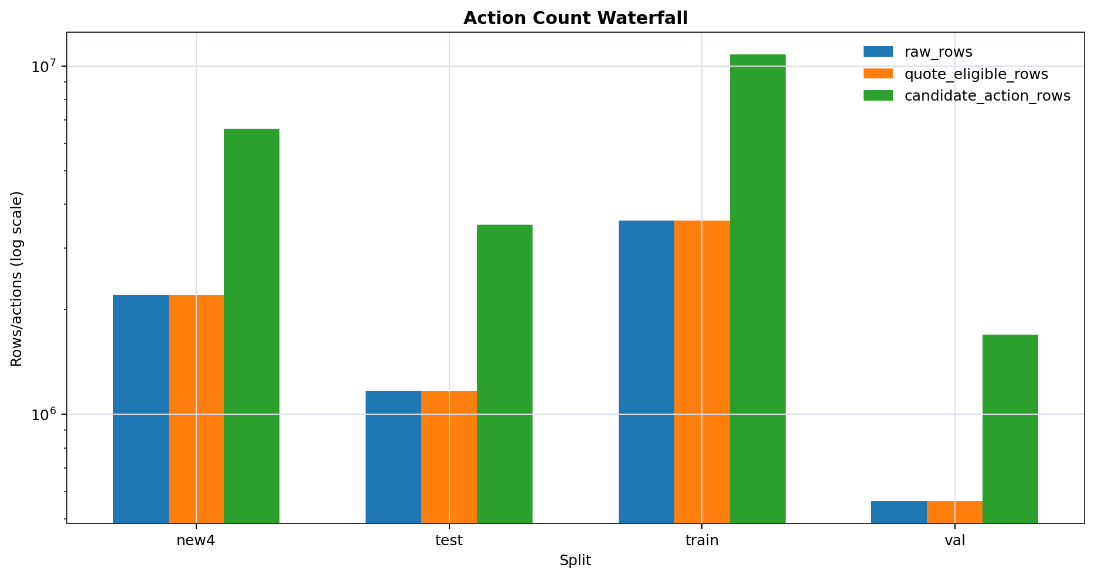 [插入圖表：n2ew_era\01_full_l2_action_universe_builder\figures\action_count_waterfall.png（橫軸：四個切分 new4/test/train/val；縱軸：rows/actions，log scale，三個柱子分別是 raw_rows、quote_eligible_rows、candidate_action_rows）。
這張圖的真實數據與篩選步驟——以train為例：原始事件 raw_rows = 3,593,426 → 經過book有效性檢查（valid_book_rows，剔除損毀/不合法的L2快照）→ quote_eligible_rows = 3,592,764（保留率 99.98%，剔除約660筆不可報價的狀態，例如跨價/鎖價或session邊界）→ 每個quote-eligible狀態固定展開成3個候選動作（bid/ask/no_quote）→ candidate_action_rows = 10,778,292，剛好是 quote_eligible_rows 的3倍（action_multiplier_vs_quote_eligible = 3.0，四個切分全部精確吻合，無誤差）。
其餘切分：val（raw=563,593 → eligible=563,477 → action=1,690,431）、test（raw=1,166,541 → eligible=1,166,321 → action=3,498,963）、new4（raw=2,197,106 → eligible=2,196,640 → action=6,589,920）。這張圖說明的是「資料量的篩選漏斗」，不是PnL，重點是證明篩選步驟保留率極高（>99.9%）且×3展開精確無誤，不是隨意丟資料。]
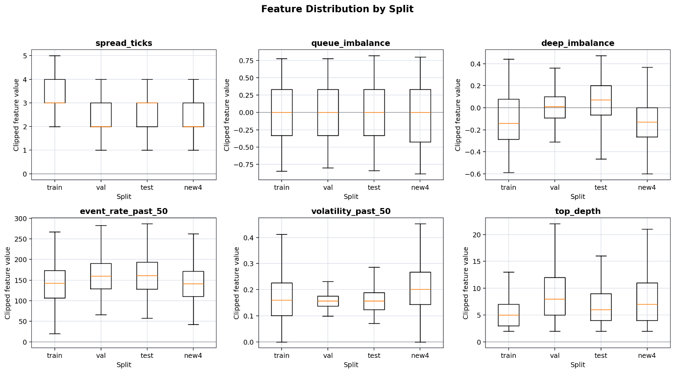[插入圖表：n2ew_era\01_full_l2_action_universe_builder\figures\feature_distribution_by_split.png（每個子圖橫軸為切分名稱train/val/test/new4，縱軸為對應特徵的數值範圍，箱形圖，已做1/99百分位裁剪去極端值）。
這張圖支持的結論：六個因果特徵中，queue_imbalance（佇列不平衡）在四個切分上的中位數都接近0、標準差都在0.43上下，分布相當一致；但**volatility_past_50（過去波動率）在new4上的均值是0.222，明顯高於train的0.157**，event_rate_past_50（過去事件率）在test上的均值只有114.7，明顯低於train的154.2——這代表切分之間不是完全同分布，new4那幾天市場明顯更活躍/更波動，test那幾天明顯更安靜。
這張圖的真正用途不是證明「一切都一樣很安心」，而是誠實揭露切分間存在regime差異，這正是為什麼§2方法論要額外做LOSO穩健性檢查跟PSI/KS drift稽核的理由——如果只看這張圖就以為分布完全一致，是誤讀。]
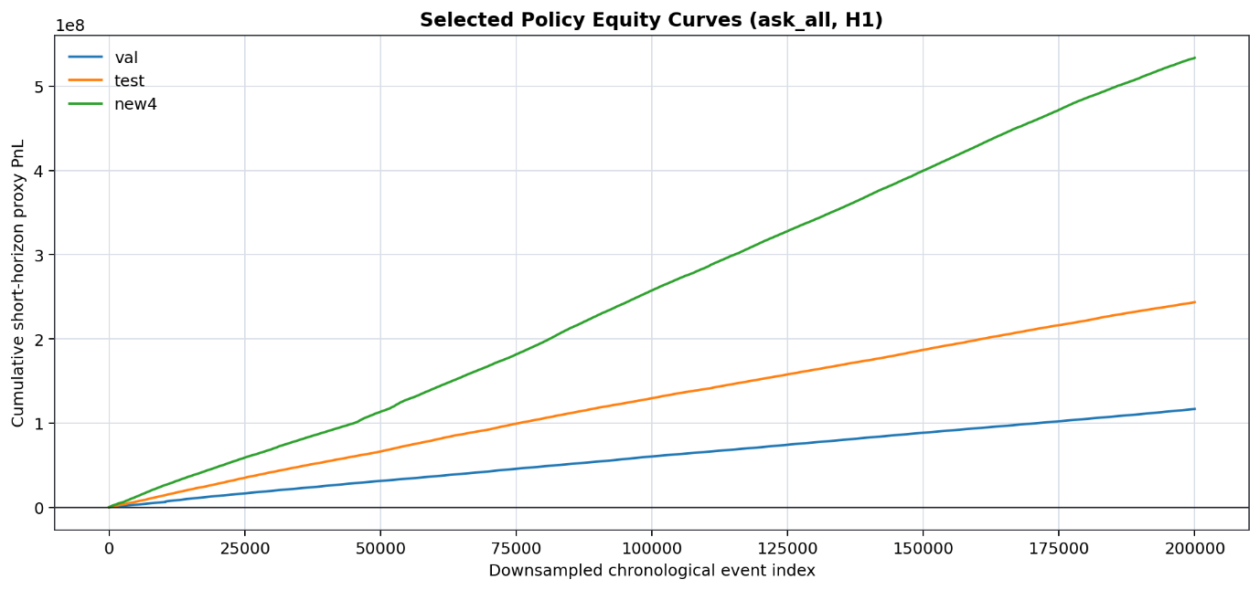 [插入圖表：n2ew_era\02_short_horizon_sequential_proxy_baselines\figures\selected_policy_equity_curves.png（橫軸：依時間順序downsample後的事件索引；縱軸：累積短horizon代理PnL曲線）。這張圖具體說明什麼，要先講清楚它畫的是哪個策略：02階段驗證集選出的main策略是 ask_all（horizon=H1）——也就是「每一個可報價狀態都無條件報ask」，完全沒有任何選股/選邊邏輯。它在val上selection_rate=1（每次都報）、total_pnl=116,712,000、win_rate=99.31%；在test/new4上同樣selection_rate=1、win_rate約99%、PnL分別是243,492,000與533,655,000。
正確的解讀方式：這張曲線之所以幾乎單調上升且勝率接近100%，是因為在極短horizon（H=1，只看下一個事件）下，無條件報ask主要在機械性地收半個價差（spread），這是「地板基準」——任何有意義的策略都應該要比這條線更好或至少不差，這張圖本身不是用來展示「我們的方法很厲害」，而是用來建立比較基準的下限。被審查者如果問「這張圖證明了什麼alpha」，正確答法是「沒有，這是無選擇性的機械基準曲線，用來確認後續規則/模型有沒有真的比白動報價更好」。]
3.2 ML特徵就緒與簡單ML基準
03A 定義 excess PnL（扣除機械性半價差捕捉後的「超額」損益，用來判斷是不是真的有預測能力）並做特徵就緒診斷；03A5/03A6 做了根因稽核（特徵因果性、切分重複性、session邊界洩漏），全部判定「未發現洩漏」；03B6 解決了HGB（histogram gradient boosting）的收斂問題（三個不同max_iter全部停在n_iter=121，已用AUDIT_identical_n_iter_121.md確認是early-stopping自然結果，不是隱藏硬編碼）。
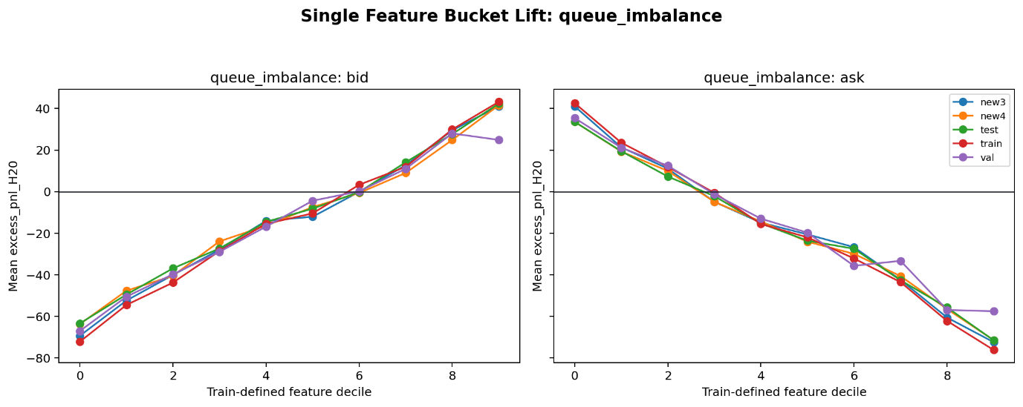 [插入圖表：n2ew_era\03a_ml_readiness_excess_markout\figures\bucket_lift_queue_imbalance.png（橫軸：佇列不平衡指標分十分位的bucket；縱軸：每個bucket的平均excess_pnl_H20，單位為H=20horizon下的超額代理PnL）。這張圖用來確認佇列不平衡跟未來超額損益之間是否有單調關係——如果bucket越極端PnL越好/越差呈現一致方向，代表這個特徵確實帶有可用的預測訊號，不是隨機雜訊。]
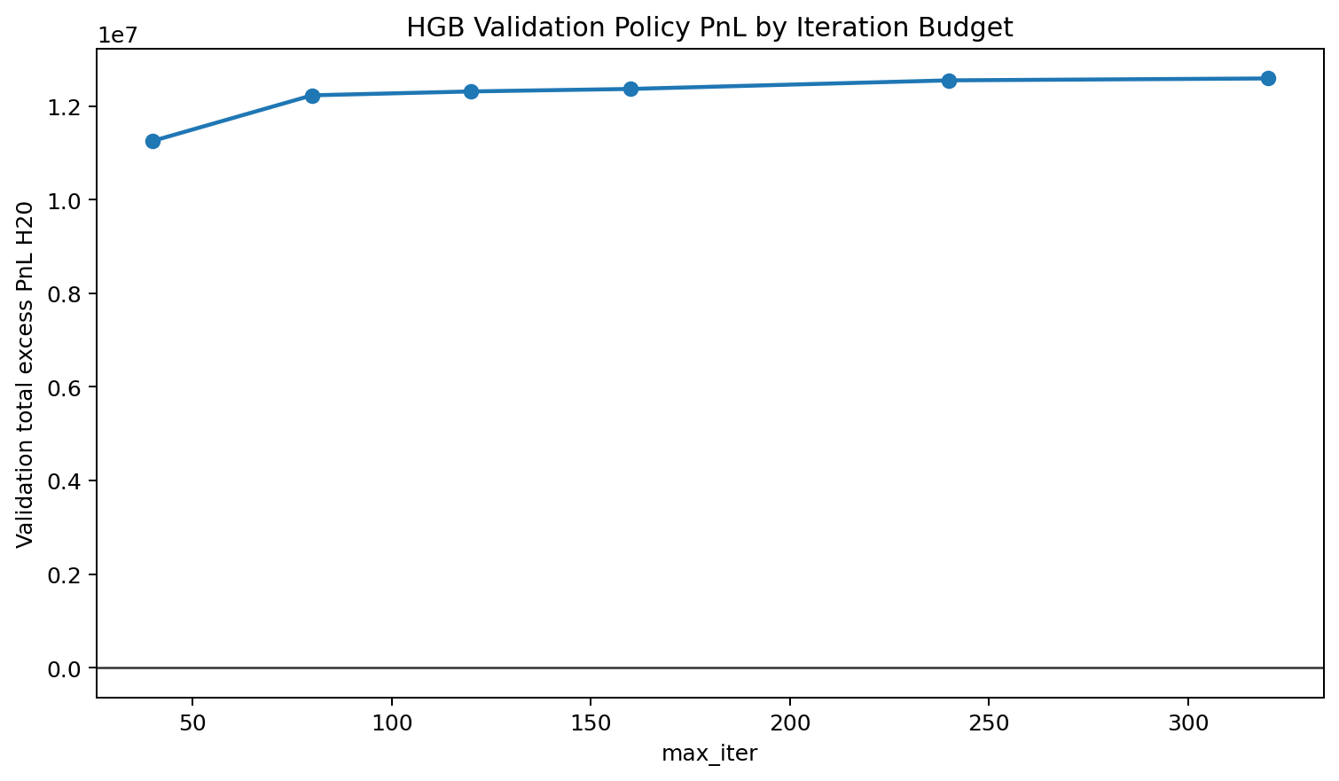 [插入圖表：n2ew_era\03b6_hgb_convergence_closure\figures\hgb_val_policy_pnl_by_iter.png（橫軸：HGB的max_iter訓練輪數上限；縱軸：驗證集上的總excess PnL H20）。這張圖證明三個不同的max_iter上限（80/120/更高）收斂到幾乎同一個validation PnL，佐證§3.3提到的「n_iter=121是自然收斂，不是調出來的」。]
3.3 最大的方法論缺口：03B6「ML輸給簡單規則」被04B1的TXF篩選逆轉——本輪已再次檢視，缺口仍未補起來
03B6階段（混合商品universe）的結論是ML模型打不過簡單規則。04A2階段發現資料中混入了非TXF的其他商品（產品universe污染），於是04B（TXF_ONLY_FINAL_DEVELOPMENT_DECISION_REPORT.md）重新只用TXF商品做開發，結果04B1（TXF_ONLY_FINAL_DEVELOPMENT_DECISION_REPORT_PATCHED.md）顯示ML模型反而打贏了簡單規則（val/NEW3/NEW4三個切分上beats_matched_random_95p=True，causal-fill序列評估上ml_beats_or_matches_queue=True，例如NEW3上ML序列PnL=7,456,860 vs queue rule 5,733,600）。
本輪重新檢視結果： 已查過三個最可能藏答案的地方——07_competition_proposal/PHC_HLS_Competition_Proposal.md（純HLS硬體提案，沒有提到這個逆轉）、06f_phc_lite_manual_hls/REPORT_SUPPLEMENT.md（補充的是定點精度/功耗/WNS margin三個缺口，跟這個問題無關）、04b1_ml_completion_patch/TXF_ONLY_FINAL_DEVELOPMENT_DECISION_REPORT_PATCHED.md（只給出「篩選後ML贏了」的最終數字，沒有拆解「為什麼篩選前後排名會反轉」的機制）。結論：這個缺口目前仍是開放狀態，沒有任何現存文件解釋根本機制，舊版報告的描述準確，必須繼續誠實揭露。
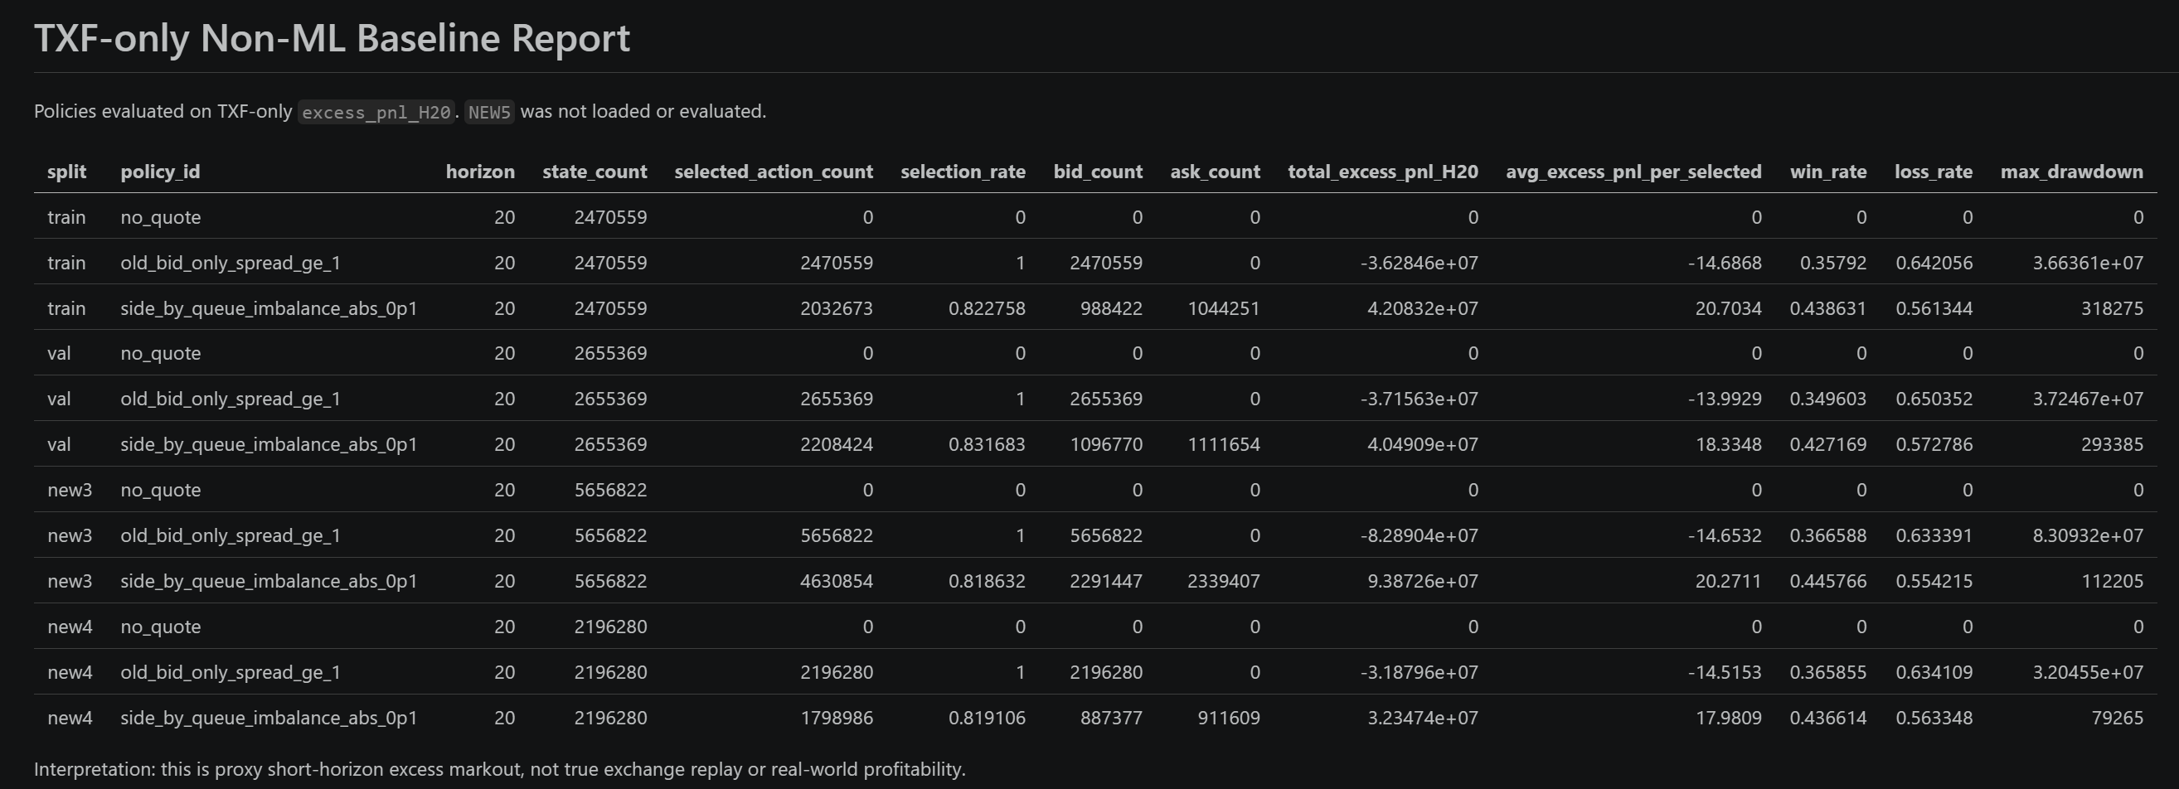 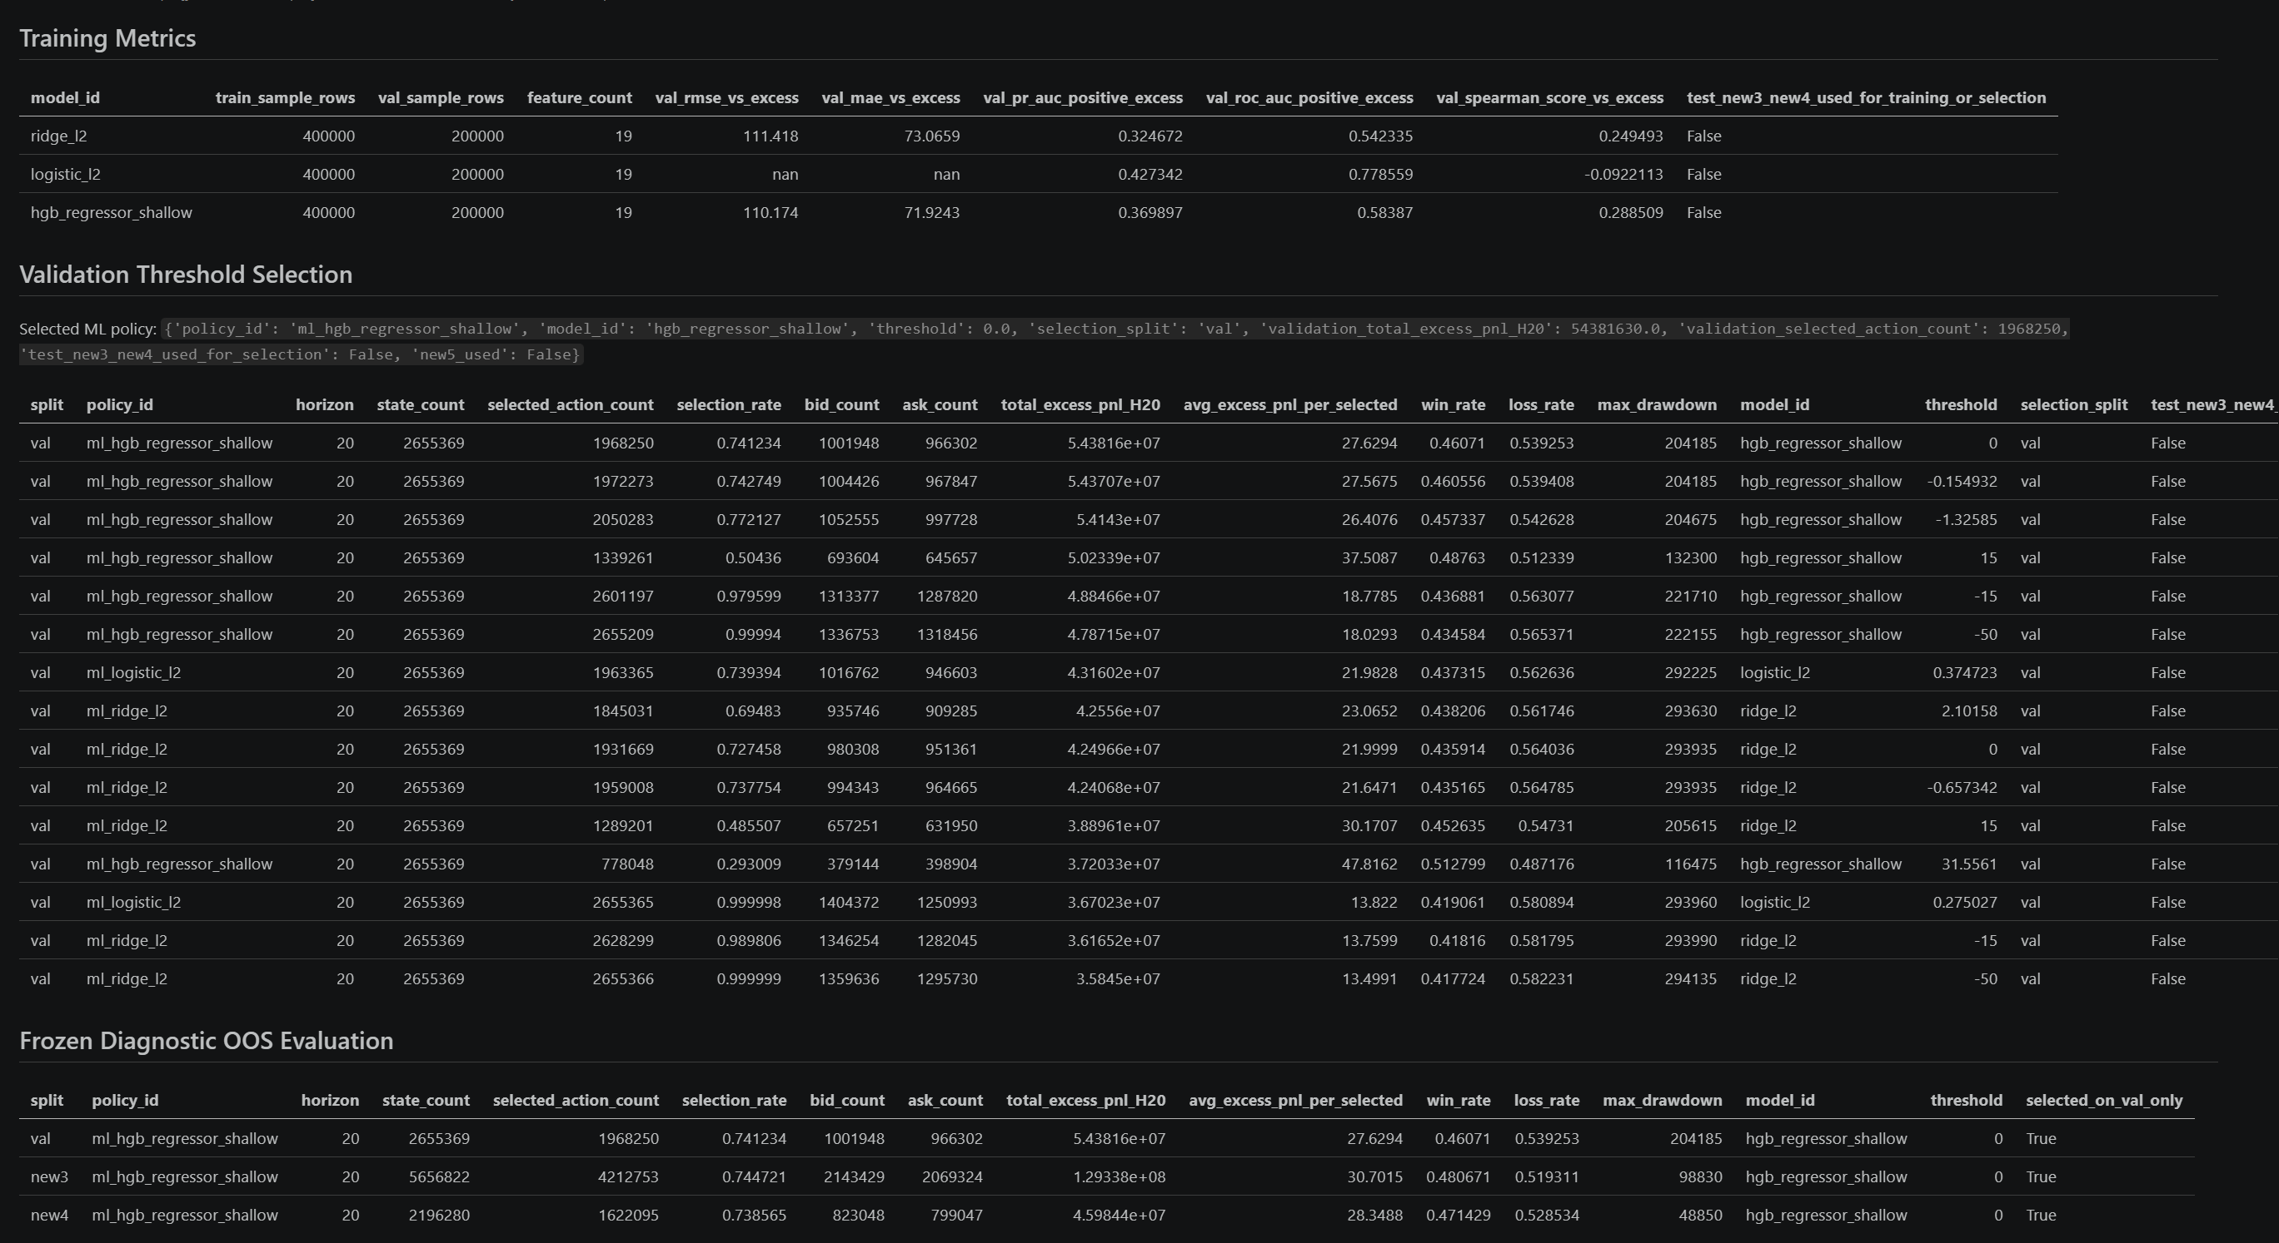 [插入圖表：n2ew_era\04b_txf_only_final_development_rerun\TXF_NON_ML_BASELINE_REPORT.md 與 TXF_SIMPLE_ML_REPORT.md——這兩份目前查無獨立 figures/ 子目錄，證據只在報告內表格，沒有PNG可插，提到這個階段時應直接附表格數字而非聲稱有圖。]
3.5 PHC-lite序列模型
PHC-lite是受PHCSSM論文（arXiv 2604.01295）啟發的簡化遞迴序列模型。但PHC-lite不是完整PHCSSM——只實作了「可學習decay/gate遞迴狀態 + within-timestep multi-transmission loop」，沒有spike機制、沒有STDP、沒有原論文的surrogate gradient spiking neuron。
嘗試PHCSSM最初是導聚的時候閒談得知這個架構，屬於機會性嘗試，技術論證是事後補上的合理化敘事。
PHC-lite三個種子(seed 0/1/2)獨立訓練，跨種子穩定性結果：
seed | split | causal_fill_pnl | beats_queue | beats_hgb
0 | val | 170,310 | True | True
0 | new3 | 488,870 | True | True
0 | new4 | 121,765 | True | True
1 | val | 151,530 | True | True
2 | val | 162,625 | True | True

PHC-lite訓練用Huber loss——這是什麼，為什麼用它： Huber loss 是介於 MSE（均方誤差）跟 MAE（平均絕對誤差）之間的損失函數，公式（程式裡 delta=1.0）：誤差絕對值 ≤ delta 時用 0.5 × error²（跟MSE一樣，靠近零時是平滑的二次曲線，梯度會隨誤差變小而自然縮小，方便模型做精細校準）；誤差絕對值 > delta 時改用 delta × (|error| − 0.5 × delta)（跟MAE一樣，是線性的，梯度不會因為誤差很大而爆炸）。
用在PHC-lite這裡的理由：訓練標籤是逐事件的短horizon markout PnL，這種金融序列標籤天生有重尾分布——少數劇烈波動的事件會產生極端的PnL值。如果用純MSE，這些少數極端值會在平方之後產生超大梯度，主導整個訓練過程，讓模型過度去擬合這幾個outlier而犧牲一般狀態下的準確度；Huber loss對這些大誤差只給線性懲罰，避免outlier主導梯度，同時對小誤差仍保留MSE的平滑特性，讓訓練穩定。
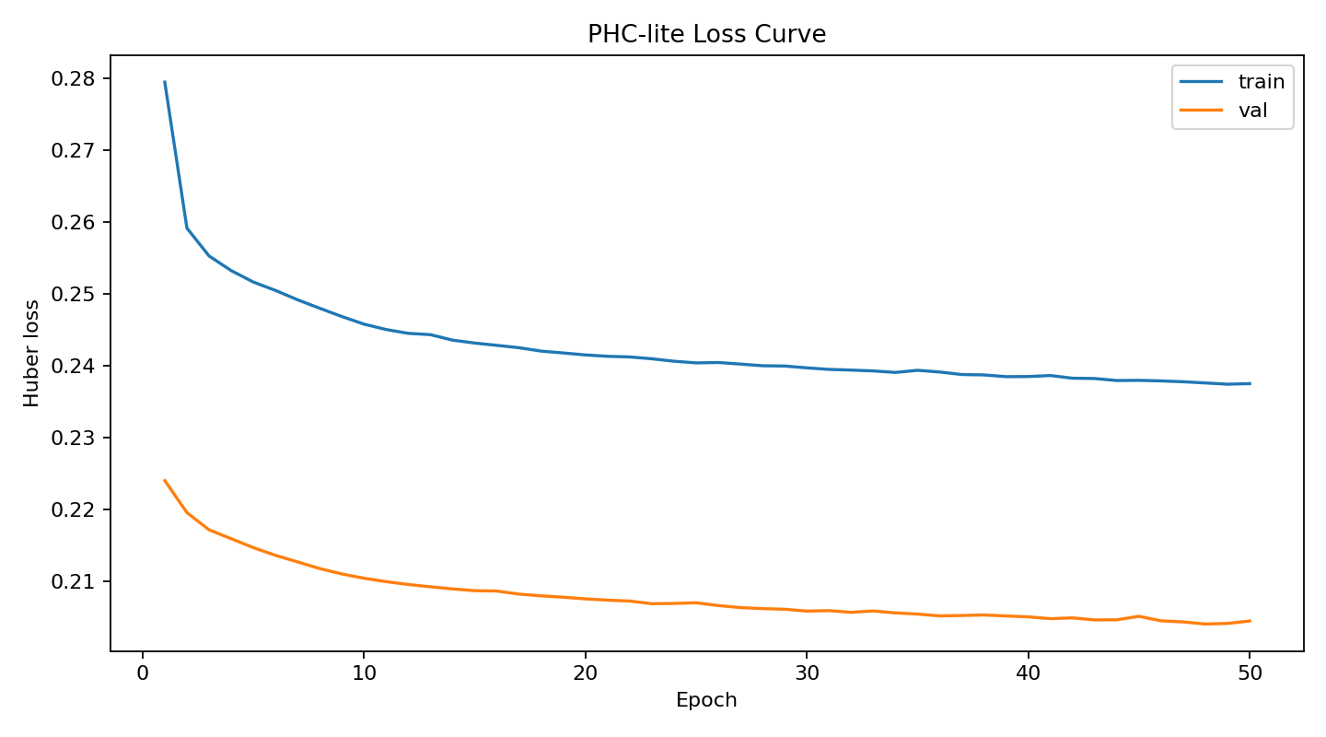 [插入圖表：n2ew_era\05a_phc_lite_microstructure_sequence_feasibility\figures\phc_lite_loss_curve.png（橫軸：Epoch；縱軸：Huber loss，數值越低代表模型輸出跟標籤之間的Huber距離越小）。這張圖用來確認訓練是否收斂——如果loss持續下降後在某個epoch附近趨於平緩，代表訓練已經收斂，可以用驗證集指標挑選最佳epoch。]
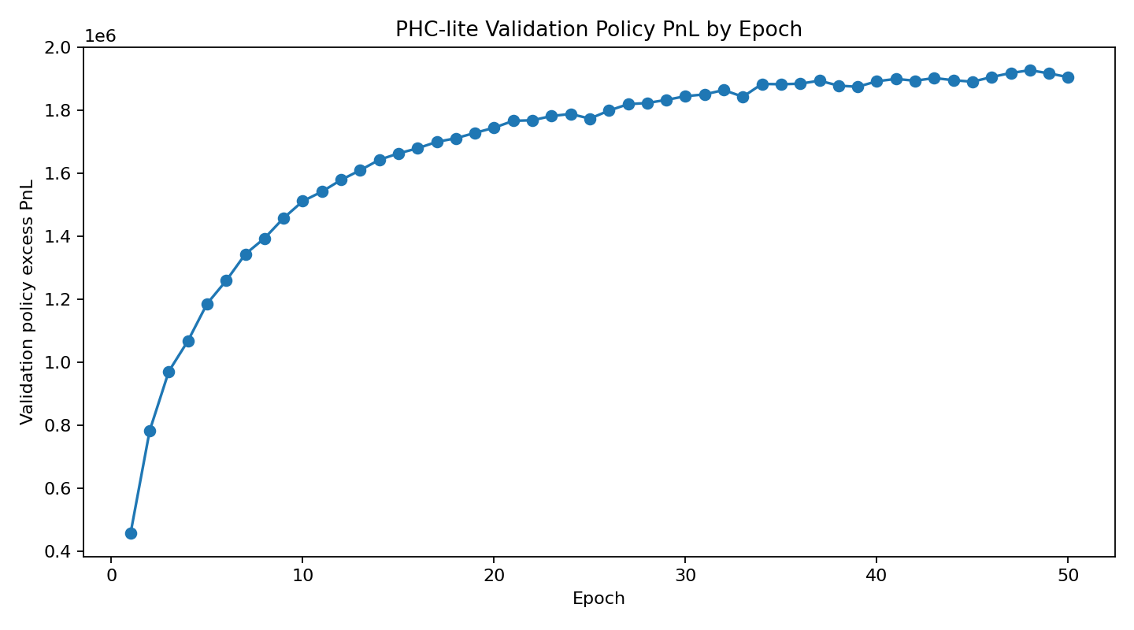 [插入圖表：n2ew_era\05a_phc_lite_microstructure_sequence_feasibility\figures\phc_lite_val_policy_pnl_by_epoch.png（橫軸：Epoch；縱軸：驗證集上的policy PnL）。這張圖直接拿來選epoch——訓練loss最低不代表policy PnL最好，這張圖才是真正用來決定「在哪個epoch停下來、用哪個checkpoint」的依據。]
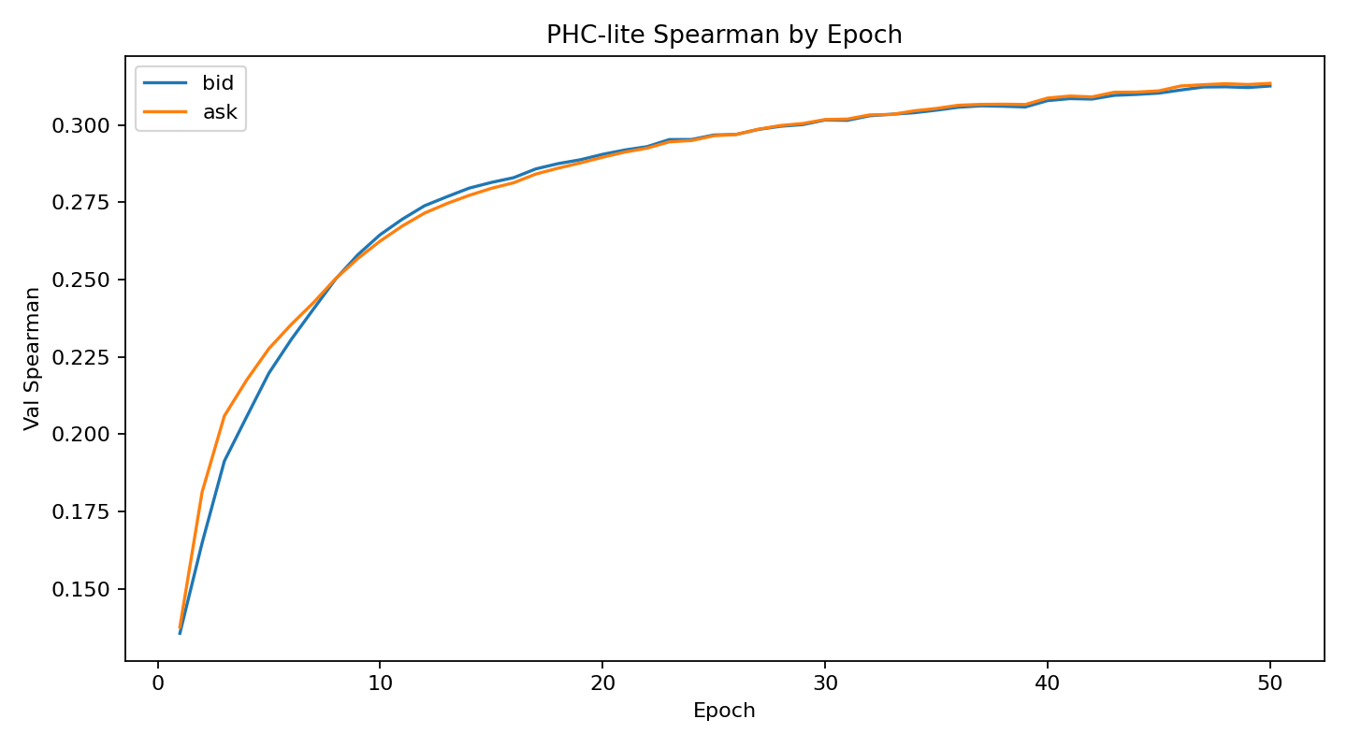 [插入圖表：n2ew_era\05a_phc_lite_microstructure_sequence_feasibility\figures\phc_lite_spearman_by_epoch.png（橫軸：Epoch；縱軸：驗證集Spearman等級相關係數）。這張圖衡量的是「模型分數的排序」跟「真實標籤的排序」吻合程度，跟PnL是兩個不同維度的指標——Spearman高不保證PnL高，因為PnL還跟「選了多少次、選對的那幾次金額多大」有關，排序對不一定金額對。]
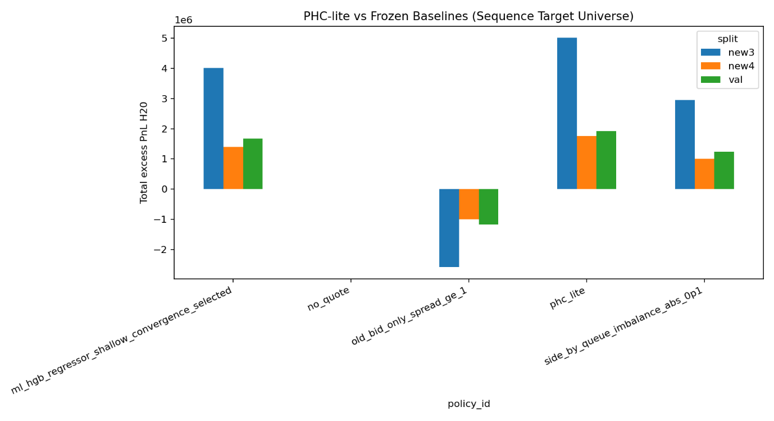 [插入圖表：n2ew_era\05a_phc_lite_microstructure_sequence_feasibility\figures\phc_lite_policy_comparison.png（不同策略在val/NEW3/NEW4上的PnL長條圖比較，含no_quote/old_bid_only/queue_imbalance/HGB/phc_lite五種策略）。這張圖是整個PHC-lite章節最重要的單一對照圖，直接視覺化PHC-lite是否在三個切分上都站在最高的那一根柱子。
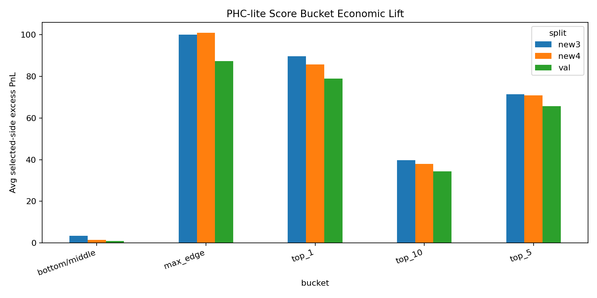 [插入圖表：n2ew_era\05a_phc_lite_microstructure_sequence_feasibility\figures\phc_lite_score_bucket_lift.png（橫軸：模型分數分桶；縱軸：每個分桶的平均excess PnL）。用來看模型分數是否真的單調對應到更高的實際損益——如果分桶越高分PnL越好，代表模型分數本身是有意義的排序訊號，不是雜訊。]
3.6 PHC變體系列（05C1-05E）：Dale's Law、STP、動態增益、hidden維度消融
05C1測試Dale's Law（興奮/抑制神經元符號約束），05C2測試STP（短期可塑性）+動態突觸增益，05C3做200epoch乾淨重跑但結果不明確，05D做oracle gap按波動率/事件率bucket拆解，05E測試把hidden_dim降到8（為了HLS資源可行性）的影響。
[插入圖表：n2ew_era\05c1_phc_dale_law_ablation\figures\dale_val_policy_pnl_seed0.png（橫軸：Epoch；縱軸：Dale's Law版本的驗證集policy PnL）。]
[插入圖表：n2ew_era\05c2_phc_stp_dynamic_synaptic_gain\figures\phc_stp_gain_distribution.png（動態突觸增益值的分布圖）。用來檢查增益值是否合理收斂在有限範圍內，而非發散到不合理的極端值——這是訓練穩定性的健檢圖，不是PnL圖。]
[插入圖表：n2ew_era\05d_oracle_gap_reduction\figures\oracle_gap_by_volatility_bucket.png（橫軸：波動率分桶；縱軸：oracle與實際策略的PnL差距）。用來看高波動情境下headroom是否特別大，是§2.6 oracle拆解的延伸切片分析。]
3.7 嚴謹度升級：05C3不明確結果被05C4的cosine LR排程修正
05C3用乾淨200epoch重跑STP變體，結果不明確（趨勢不穩定）。05C4改用cosine learning rate排程後，結果穩定下來，phc_stp_v2_cosine_lr成為目前PHC系列的採用候選——它在05C4階段通過了seed/threshold驗證集選擇與六項採用門檻(adoption gates)，在NEW3/NEW4 frozen split上維持正值(見§3.6表格)。NEW5尚未對此候選開鎖（見§1完整理由）。
[插入圖表：n2ew_era\05c4_phc_stp_cosine_lr\figures\phc_stp_v2_val_policy_pnl_seed2.png（橫軸：Epoch；縱軸：最終採用種子seed2的驗證集policy PnL）。這是後續HLS實作直接採用的checkpoint來源，務必記住「seed2」這個細節。]
3.8 HLS/FPGA硬體實作現況
06A（queue rule baseline）：只做到功能等價驗證，沒有真正的synthesis資源數字，報告誠實揭露這個限制。
06F（PHC-lite手寫HLS實作，對應05C4的phc_stp_v2_cosine_lr seed2 checkpoint）：完整跑過 csim → csynth → cosim → Vivado P&R（Implementation）全流程，並且timing met：
資源 | csynth估計 | P&R實測 | xc7z020預算
DSP | 21%（46/220） | 21.36%（47/220） | 220
LUT | 46.68%（24,836/53,200） | 14.20%（7,555/53,200，合成邏輯優化後更低） | 53,200
FF | 13.65%（14,518/106,400） | 7.72%（8,217/106,400） | 106,400
BRAM | 2.14%（6/280） | 2.14%（6/280） | 280
Latency | 8,316 cycles ≈ 83.16µs @ 100MHz | 同左（無法pipeline，遞迴模型t+1依賴t的state） | —
時序：bd_0_wrapper_timing_summary_routed.rpt 顯示 WNS=+0.020ns,TNS=0.000ns，22,941個endpoint全部過。Cosim比對顯示 25,600筆測試向量、mismatches=0、max_abs_diff=0.00725275(RTL與C++模擬結果幾乎完全一致)。方向一致性（sign agreement）補充數據：兩維readout聯合方向一致率99.9375%，16個異號案例全部發生在|ref|<0.00054（模型本身幾乎無方向性判斷的時刻），若下游策略設confidence threshold，這些時步會被自然濾掉。功耗：Total On-Chip Power 0.357W，Junction Temperature 29.1°C（室溫25°C下），confidence level為medium（內部節點切換率用預設0.5估算，非精確SAIF檔案）。
這是經過8版迭代(v1→v8)才修好的：v1原本資源爆炸(LUT 2073%、DSP 2636%)，三個根本原因依序是：(1) C標準tanh()生成雙精度浮點核心，耗用約2,048個DSP，修復用65點定點LUT取代；(2) 任何PIPELINE II=X pragma都會觸發HLS把partial UNROLL升格為complete UNROLL；(3) 刪除PIPELINE後，HLS全域pipeline_loops閾值仍會對小迴圈自動套用pipeline，引發連鎖展開。v8(2026-06-15)加上#pragma HLS PIPELINE off明確覆寫全域設定才解決。P&R實測LUT(14.20%)比csynth估計(46.68%)低，是Vivado邏輯優化的正常現象，不是數字矛盾。
WNS margin風險（誠實揭露，不能淡化）：+0.020ns margin極薄，若P&R在不同seed/Vivado版本下佈線略有差異，可能變負值；建議生產部署降頻至90MHz以取得約+1.13ns的margin，但延遲會增加到約92.4µs（+11%）。競賽/展示用途下，目前100MHz數字已通過Vivado STA，可作為正式報告數字，但必須附上此margin說明，不能單獨秀+0.020ns而不講風險。
06B/06C/06D（額外的串流定點等價性與TCN替代架構探索）：06B驗證PHC-lite定點化後的動作一致性與causal-fill PnL差異；06C/06D是用hls4ml風格TCN（時間卷積網路）做的替代架構探索，屬於並行的硬體可行性備案，非目前主線採用對象。
[插入圖表：n2ew_era\06b_phc_lite_streaming_fixed_point_equivalence\figures\phc_fixed_point_action_agreement.png（橫軸：定點量化精度設定；縱軸：與浮點版本的動作一致率）。用來檢查量化後的決策是否仍與原始浮點模型一致——一致率越接近100%代表量化幾乎沒有改變模型的實際決策。]
[插入圖表：n2ew_era\06b_phc_lite_streaming_fixed_point_equivalence\figures\phc_fixed_point_causal_fill_pnl.png（不同定點精度下的causal-fill PnL比較柱狀圖）。]
仍未解決的三個缺口（主動列出，答辯前務必心裡有底）：
- 跨種子HLS穩定性未測——本輪確認這是「完全零進度」，不是「進行中」。 之前交辦Codex去補seed0/seed1的HLS驗證，這次重新審查AUDIT_hls_cross_seed_resource_stability.md後發現：整個專案裡找不到任何seed0/seed1的權重匯出腳本、找不到任何獨立的HLS工作目錄、找不到任何csynth報告檔案——00_export_weights.py這支匯出腳本仍然硬編碼指向seed2，完全沒被改動。換句話說，這次交回來的"完成"只是把已知缺口重新用表格的形式複述一次，沒有新增任何實測證據。狀態應該標記為「未開始」而不是「已知缺口、待補」，這是本輪審查發現的一個重要落差，必須對組員誠實說明：目前唯一有完整HLS證據的就是seed2，seed0/seed1連嘗試都還沒開始。
- PYNQ-Z2實機上板未做——csim/cosim/P&R timing met是業界認可的完整驗證鏈，但離「插上板子量到83µs」還有一步，需要Vivado block design整合PS-PL介面。
- 測試向量可能不具代表性——目前用的25,600組測試向量是「validation split前200個sequence」，不是完整validation set，也不是獨立第二份Python reference重新生成的向量。

4. 結論
「我們在做的是用L2 order book的因果特徵去決定怎麼報價，評估方式不是看終端結果，而是模擬真正逐筆執行（含庫存限制、隨機成交機率）算出的短horizon代理損益。目前最新的測試結果是正的；用更嚴格的方法（同時匹配出手次數又穿過成交模擬器的oracle）重新檢驗headroom，OOS九個格子全部精確收斂，policy capture ratio落在9.46%～23.23%，比之前的13.8%/18.6%更誠實。
PHC-lite序列模型目前在NEW3/NEW4上排名都贏HGB跟簡單規則，而且這個排名在9種不同執行假設下都沒變過。但仍然不清楚其實際的運作機制以及工作方式。然而若驗證的方式以及訓練方式沒大問題，可以討論是否先報名後在決賽補上結果以及相關討論
HLS硬體這邊，PHC-lite seed2已經完整跑通csim到P&R並且timing met，但seed0/seed1的硬體驗證目前是完全零進度，不是進行中。

